Briefing Remis América

**Nombre del Proyecto**: Sistema de control **Remis América.**

# Descripción del Servicio

El servicio de Remis de la remisería "América" es una opción de transporte confiable y conveniente que se destaca por su compromiso con la satisfacción del cliente y la seguridad en el traslado. Esta remisería, con 20 años de experiencia en el mercado, se ha ganado una sólida reputación en la comunidad gracias a su profesionalismo y calidad de servicio.

# Objetivo del Sistema:

# El sistema de control de la remisería tiene varios objetivos claves:

# Gestión Eficiente de Viajes: El sistema debe permitir la carga de viajes de manera eficiente, a través de dirección, teléfono, nombre y destino del cliente. Esto garantiza que los datos de cada viaje se registren de manera precisa y completa, lo que facilita la programación y la asignación de choferes.

# Asignación de Choferes: Uno de los objetivos principales del sistema es asignar choferes a los viajes de manera óptima. El sistema tiene la capacidad de acceder a una base de datos de choferes que esté actualizada y discriminada por números de identificación únicos. Esto asegura que cada viaje sea asignado a un chofer disponible y apropiado, teniendo en cuenta factores como la ubicación del chofer y la distancia al destino del cliente, etc.

# Visualización de Choferes: El sistema debe proporcionar una vista en tiempo real de los choferes en servicio y en espera. Esto permite a la remisería monitorear la disponibilidad de los choferes y tomar decisiones informadas sobre la asignación de viajes. La visualización en tiempo real también es esencial para garantizar la puntualidad en la atención de los clientes.

# Base de Datos de Clientes: Mantener una base de datos actualizada con los números de teléfono de los clientes es fundamental para el servicio de remisería. Esto facilita la identificación de clientes habituales y la comunicación efectiva, como confirmaciones de viaje y actualizaciones en tiempo real.

# Mejora Continua: Un objetivo subyacente del sistema de control es la mejora continua del servicio. El registro y seguimiento de los datos de los viajes y la disponibilidad de los choferes permiten a la remisería analizar patrones, identificar áreas de mejora y optimizar la eficiencia operativa.

# En conjunto, estos objetivos buscan garantizar que el sistema de control de la remisería América opere de manera efectiva, ofreciendo un servicio confiable y de calidad a sus clientes, al tiempo que optimiza la gestión de recursos y mejora la satisfacción de todas las partes involucradas.

# Público Objetivo:

* Residentes locales en busca de servicio de Remis.

# Funcionalidades del sitio:

1. Loguin y contraseña de Administrador.
2. Ingreso de clientes, con los parámetros de: Nombre, teléfono, domicilio donde solicita el servicio, destino donde se dirige.
3. Búsqueda de clientes por número de teléfono.
4. Asignación de número de móvil a vehículos y choferes.
5. Acceso a bases de datos de clientes y de choferes.
6. Asignación de viajes.
7. Monitoreo en tiempo real de choferes en servicio y choferes en espera.
8. Monitoreo de asignación de viajes.

# Plazo de Entrega:

* **El proyecto se dividirá en fases, siendo las mismas las siguientes:**
* **Fase 1 Diseño y Conceptualización**:
* Estructura de navegación: Diseño de la arquitectura del sitio web de sistema de control, implementación de módulos, plantillas, botones, etc.
* Diseño visual: concepto de diseño que incluya colores, tipografía, imágenes, elementos gráficos, que sean agradable al usuario.
* Wireframes: Desarrolla esquemas de diseño de las páginas principales y la disposición de los elementos.
* **Fase 2 Desarrollo e Implementación**:
* Desarrollo del sitio: Codifica el sitio web utilizando tecnologías web adecuadas, como HTML, CSS, JavaScript y bases de datos.
* Integración de sistemas: Implementa sistemas de solicitud de servicio, asignación de chofer, monitoreo del viaje, y demás funcionalidades necesarias.
* Pruebas y calidad: Realiza pruebas exhaustivas para garantizar que el sistema de control correctamente.
* **Fase 3 Testeo y arreglo de errores**:
* Pruebas de Funcionalidad:
* Realizar pruebas exhaustivas.
* Pruebas de Seguridad.
* Pruebas de Rendimiento.
* Pruebas de Contenido.
* Pruebas de Usabilidad.
* Arreglo de Errores.
* Documentar y priorizar los errores identificados durante las pruebas.
* Corregir los errores.
* Realizar pruebas posteriores a las correcciones para asegurarse de que los problemas se hayan resuelto adecuadamente.

# Fase 4 Lanzamiento:

* Lanzamiento del sistema de control de Remis.
* Seguimiento y análisis: realizar mejoras continuas.
* Mantenimiento: Realiza actualizaciones periódicas, soluciona problemas técnicos y agrega nuevas funcionalidades según sea necesario.

# Equipo de Desarrollo:

* Desarrollador Full Satck - Nicolás Bogado.

# Stack Tecnológico:

* Front-end: HTML, CSS, JavaScript. Lenguajes que se integran adecuadamente en la estructura del sitio de control web.
* Back-end: Python (Django/Flask) para la lógica del servidor. La versatilidad de Python hace que se integre fácilmente con otras tecnologías y sistemas, lo que facilita la conexión con bases de datos, servicios web y otros componentes de la infraestructura.
* Base de Datos: MySQL o PostgreSQL.Se utilizarán estos robustos gestores de base de datos para optimizar la comunicación entre el sitio web y el servidor.

# Requerimientos Técnicos:

1. **Diseño Responsivo**:
   * El sitio debe ser completamente responsivo para garantizar una experiencia de usuario óptima en dispositivos móviles, tabletas y computadoras de escritorio.

# Funcionalidades Clave:

* + Monitoreo total de viajes.
  + Base de datos de clientes.
  + Base de datos de choferes.
  + Pedido de servicio por teléfono y asignación de servicio.

# Presupuesto:

El presupuesto para el desarrollo y lanzamiento del sitio web de control de viajes, de remisería “América” se estima en 300 USD. Este presupuesto incluye diseño, desarrollo, y cualquier otro gasto relacionado con el proyecto.

Es importante tener en cuenta que el presupuesto puede variar según las necesidades específicas del proyecto y los recursos disponibles. Además, es recomendable dejar un margen para posibles gastos imprevistos o cambios en el alcance del proyecto.

# Estructura del sitio:

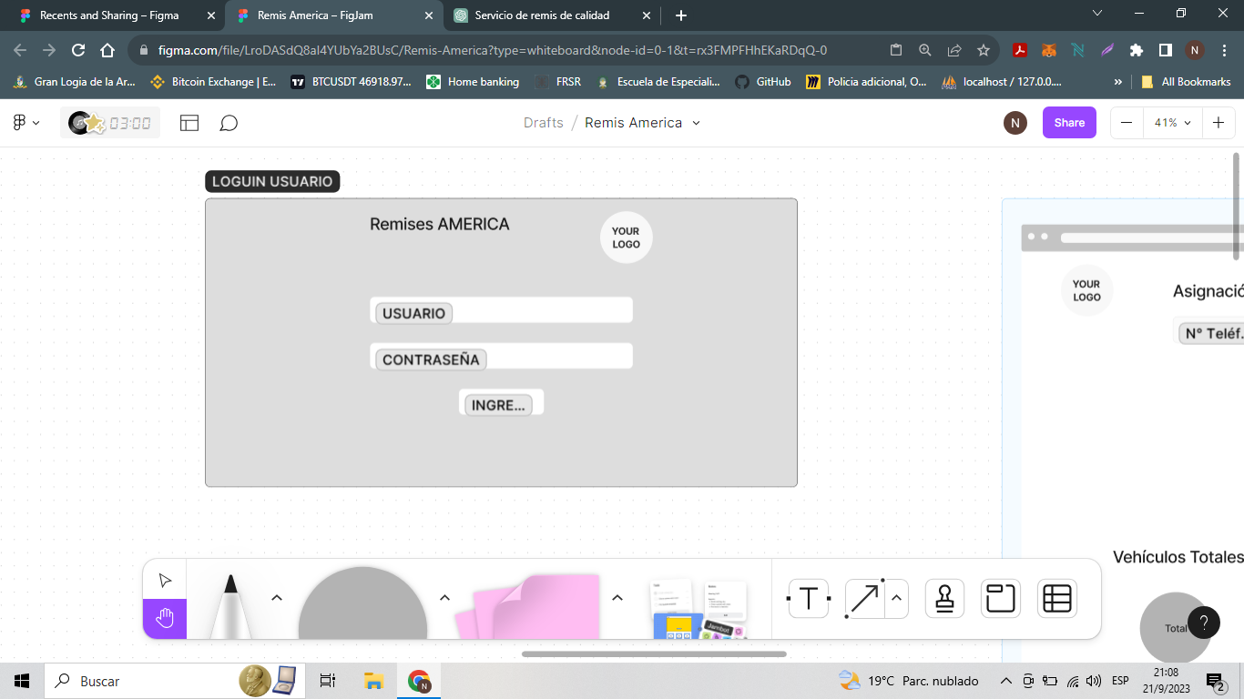

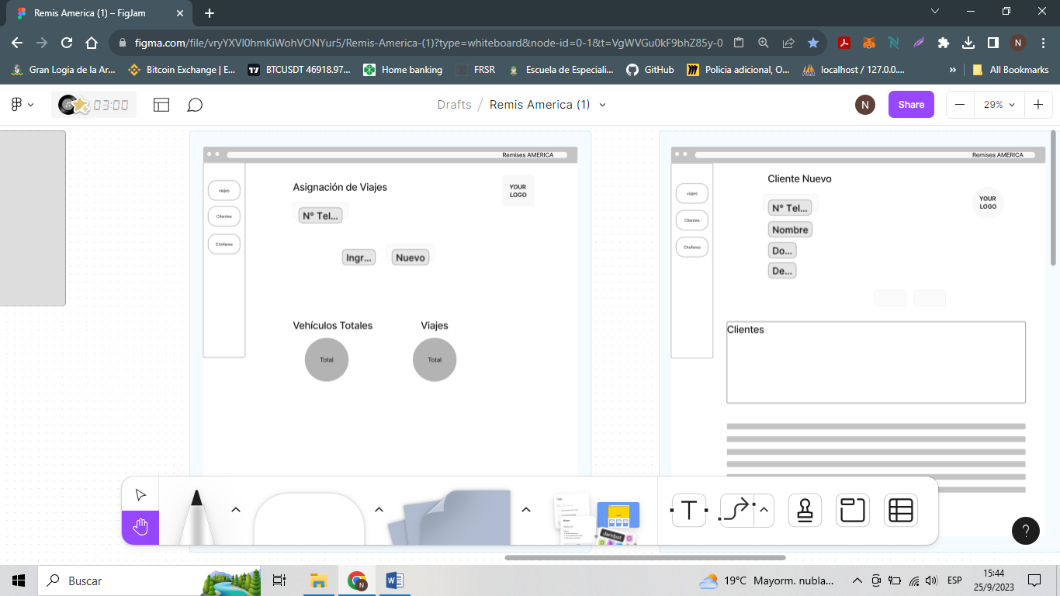

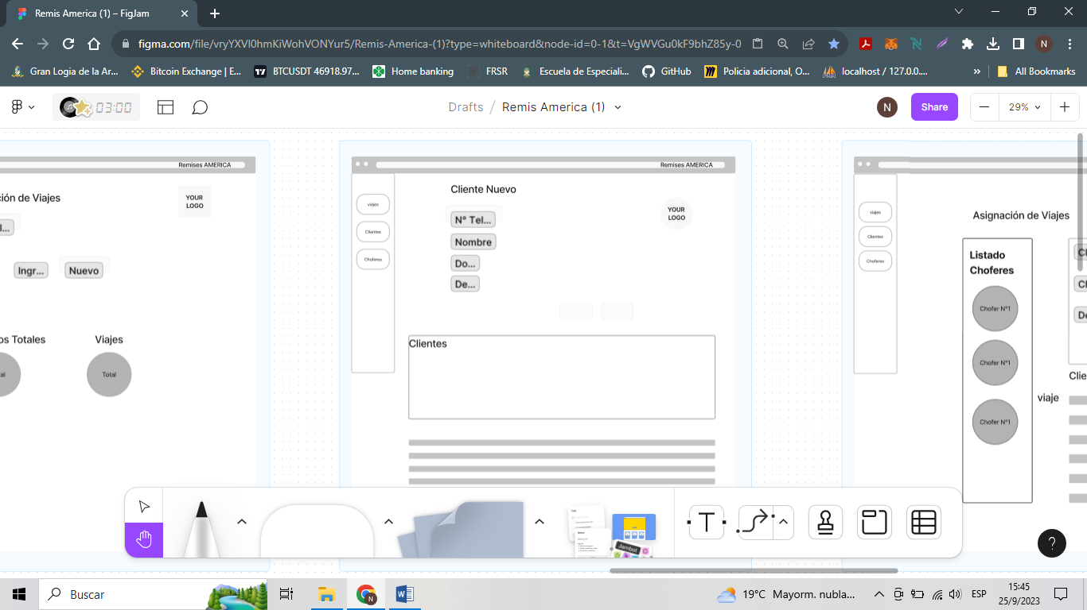

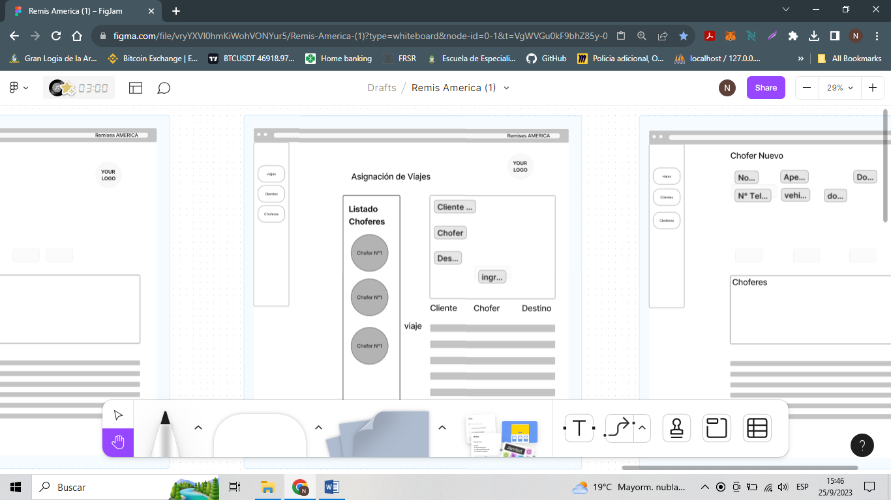

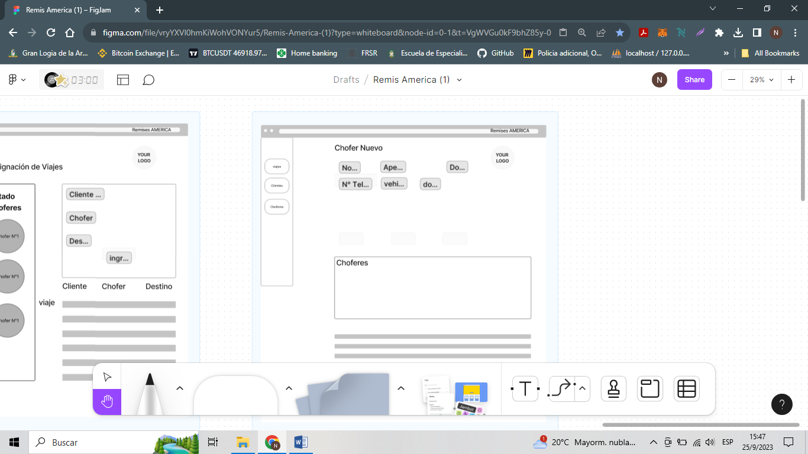

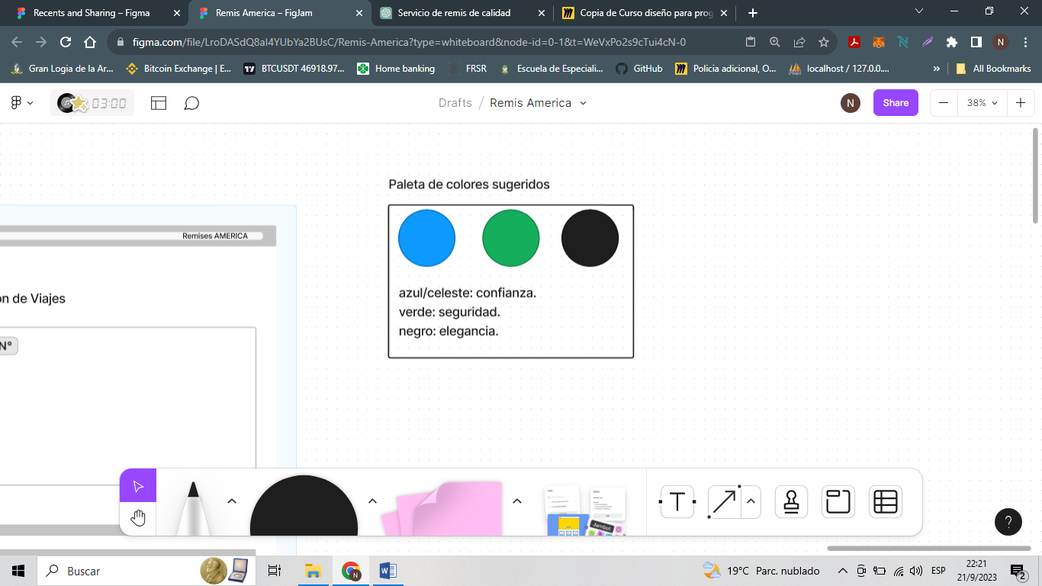

**Logos Sugeridos**









